

| **1. Informe final Proyecto APT** |
| --- |
| El objetivo de este informe es que describas los aspectos más relevantes de tu Proyecto APT. Es importante que fundamentes las decisiones que tuviste que tomar a lo largo del proceso.  A continuación, encontrarás distintos campos que deberás completar con la información solicitada, los que dan cuenta del resumen de tu proyecto APT y sus principales resultados. |

| Nombre del proyecto | *Sistema Unidad Territorial (EasyPlan)* |
| --- | --- |
| Área (s) de desempeño(s) | *Desarrollo web - Arquitectura de software - Gestión de proyectos - Análisis QA* |
| Competencias | *Desarrollo de Software, Base de datos, Arquitectura de Software, Gestión de proyectos, Calidad de pruebas, Análisis y planificación de requerimientos e inglés.* |

| **Contenidos del informe final** | |
| --- | --- |
| 1. Relevancia del proyecto APT | *El proyecto EasyPlan buscó solucionar la falta de digitalización en la gestión de juntas de vecinos y organizaciones comunitarias en Chile. Actualmente, estas instituciones realizan procesos administrativos y de inscripción de vecinos de manera manual. lo que genera ineficiencias, retrasos, pérdida de tiempo, errores en la información y baja transparencia.*  *Este proyecto es relevante para el campo laboral de Ingeniería en Informática, ya que aborda problemas reales de digitalización, arquitectura de software, desarrollo de plataformas web y gestión de proyectos, competencias clave en el mercado actual.*  *Ubicación de la situación: El sistema fue pensado para implementarse en distintas comunas de Chile, abarcando zonas urbanas como rurales. Su diseño flexible permite aplicarse a distintos grupos u organizaciones de personas: Juntas de vecinos, Grupos de estudiantes, Organizaciones comunitarias, Municipalidades, Empresas entre otros.*  *Impacto: El proyecto impacta principalmente a dirigentes vecinales y ciudadanos que dependen de estas organizaciones para la gestión de proyectos comunitarios y la gestión de documentación clave para sus planes.*  *Aporte de valor: EasyPlan aporta valor social y técnico al ofrecer una plataforma accesible desde dispositivos móviles o computadoras, que automatiza procesos administrativos, mejora la comunicación vecinal y promueve la participación comunitaria mediante un entorno digital inclusivo, moderno y seguro.* |
| 2. Objetivos | * *Desarrollar un sistema web que permita a las organizaciones gestionar sus procesos, permitiendo digitalizar sus tareas administrativas, mejorar la comunicación y optimizar la organización comunitaria.* * *Objetivos Específicos:* * *Implementar una plataforma móvil que permita la gestión de usuarios y administración de proyectos comunitarios.* * *Desarrollar un sistema para mejorar la comunicación entre dirigentes y vecinos.* * *Diseñar e integrar una base de datos para almacenar la información de manera segura.* * *Aplicar metodologías ágiles (Scrum) para organizar el desarrollo y asegurar avances progresivos.* * *Implementar pruebas automatizadas para garantizar la funcionalidad y calidad del sistema.* |
| 3. Metodología | * *Para el desarrollo de EasyPlan se utilizó la metodología ágil Scrum, por ser flexible, incremental y enfocada en la mejora continua. Esta metodología se adaptó perfectamente al trabajo en equipo y permitió definir iteraciones claras mediante Sprints de dos a tres semanas.*   *Fases y procedimientos realizados:*   * *Inicio y planificación: Cada sprint incluyó planificación, desarrollo de funcionalidades, revisión y retrospectiva.* * *Desarrollo iterativo: Cada sprint incluyó planificación, desarrollo de funcionalidades, revisión y retrospectiva.* * *Pruebas y validación: Se aplicaron pruebas funcionales y de calidad de manera progresiva.* * *Entrega final: Se consolidaron los módulos desarrollados, se integraron, y se realizaron pruebas completas.*   *Justificación de la metodología:*   * *Scrum permitió mantener el control del proyecto en cada etapa, priorizar funcionalidades clave, adaptarse a cambios en tiempo real y cumplir los plazos establecidos con resultados funcionales tangibles en cada entrega.* |
| 4. Desarrollo | * *Etapas y actividades desarrolladas:* * *Levantamiento de requerimientos: Reuniones para identificar las necesidades de las juntas vecinales.* * *Diseño de arquitectura: Estructuración de una solución escalable y modular.* * *Desarrollo backend y frontend: Creación de módulos para usuarios, certificados, proyectos y mensajería.* * *Prueba unitarias y QA: Validación de funcionalidades mediante testing automatizado y manual.* * *Dificultades enfrentadas:* * *Coordinación horario entre los integrantes del equipo.* * *Limitaciones de tiempo y recursos.* * *Ajusto de funcionalidades por cambios de enfoque comunitario* |
| 5. Evidencias | * *Adjunto evidencia:* * *Se adjuntará la evidencia en la sección de abajo después de todo el informe para más comodidad visual.* |
| 6. Intereses y proyecciones profesionales | * *Reflexión sobre el aporte del Proyecto APT en el desarrollo de los intereses profesionales.* * *Este proyecto reforzó nuestro interés en el desarrollo de software con impacto social, especialmente en soluciones digitales para organizaciones comunitarias. Nos permitió aplicar conocimientos en programación, base de datos, metodologías ágiles y liderazgo de proyectos.* * *Proyecciones profesionales:* * *Luego de concluir este proyecto, nuestros intereses profesionales se han consolidado en las siguientes áreas:*   + *Desarrollo de soluciones tecnológicas con propósito social.*   + *Especialización de arquitectura de software.*   + *Liderazgo de proyectos con metodologías ágiles.*   + *Participación en startups tecnológicas o emprendimientos de innovación comunitaria*   *A futuro, nos proyectamos trabajando en empresas de desarrollo de software o creando nuestras propias soluciones orientadas a la gestión comunitaria y transformación digital de servicios públicos.* |

EVIDENCIA

Prototipos iniciales:

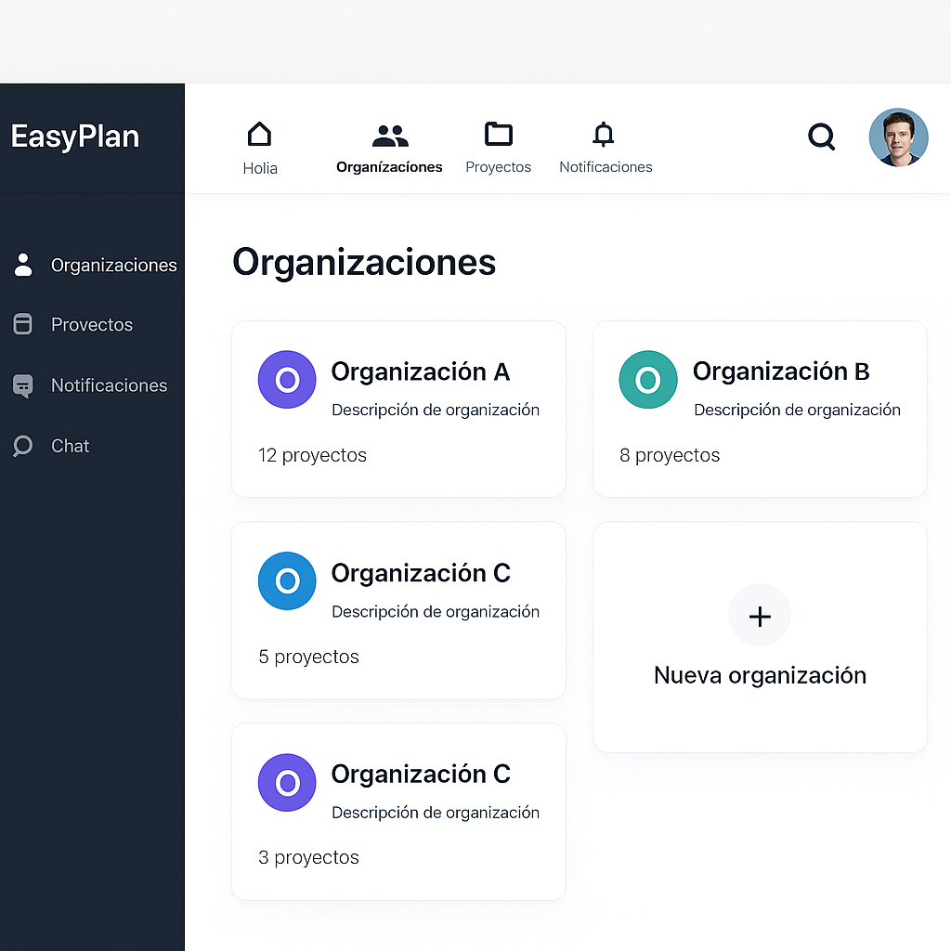

Github repositorio :

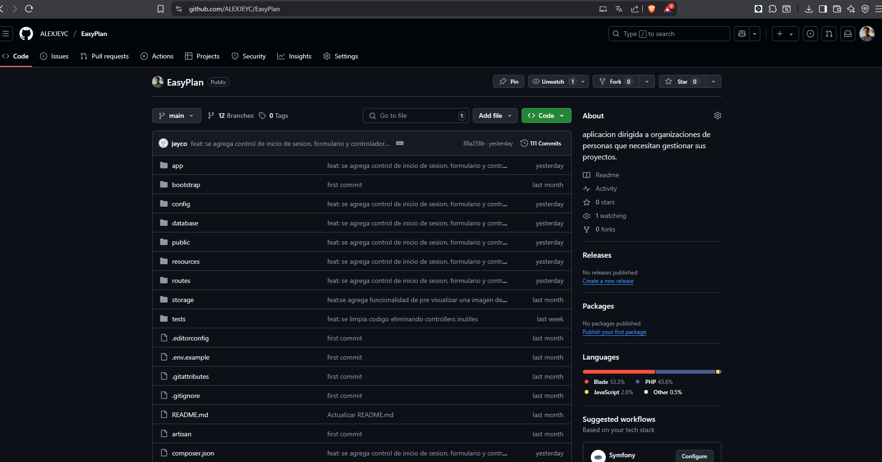

Diagrama base de datos:

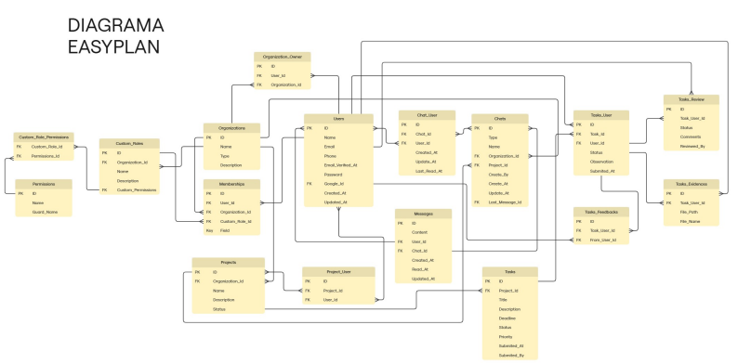

EasyPlan Proyecto Imágenes

Login:

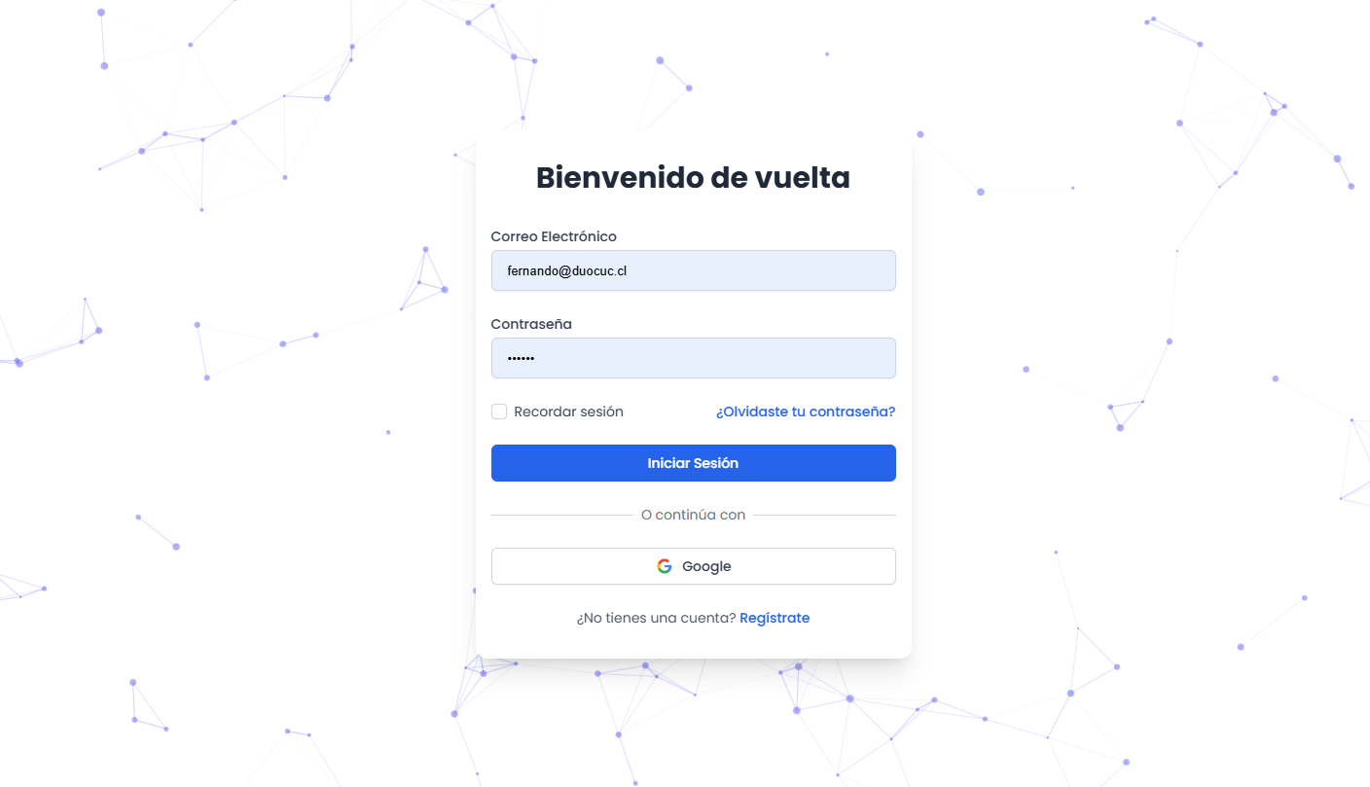

Registro:

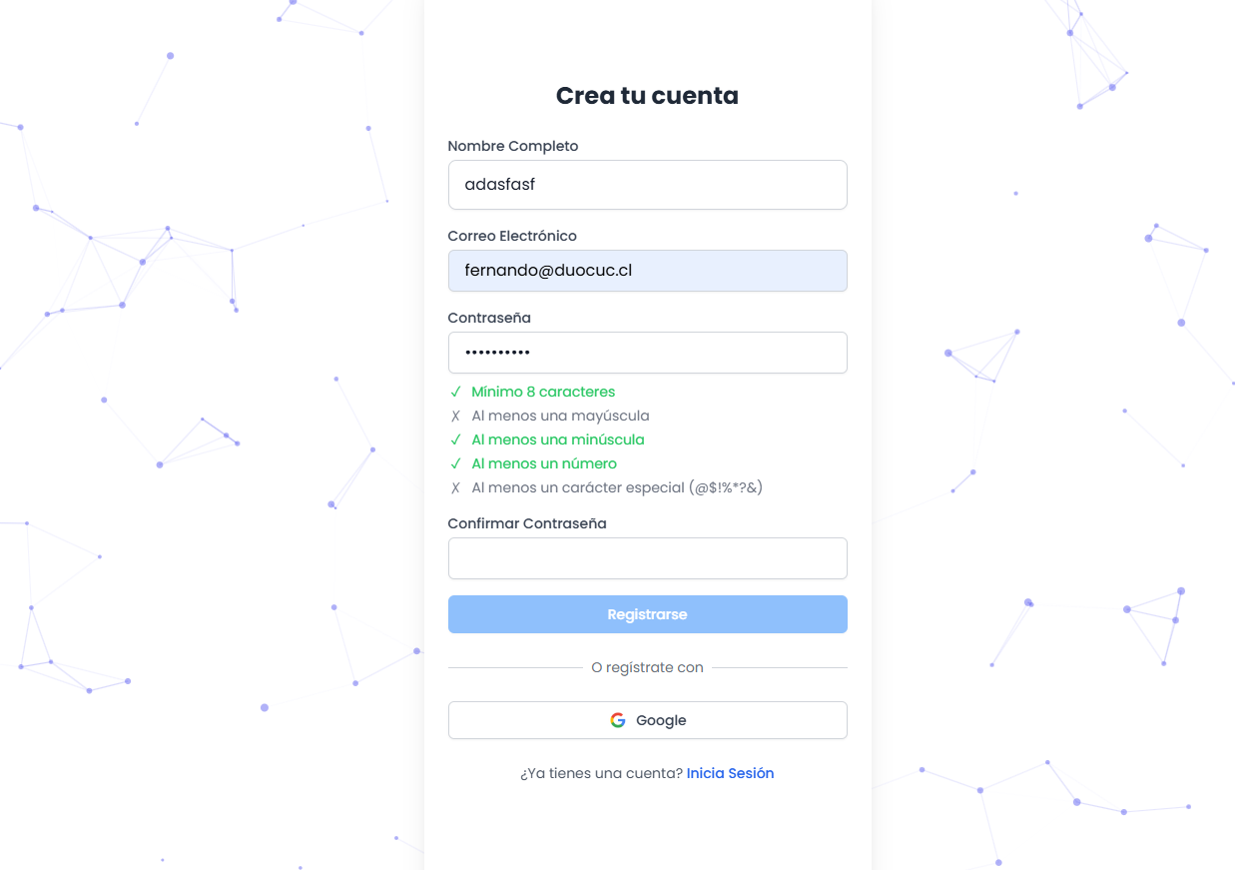

Inicio:

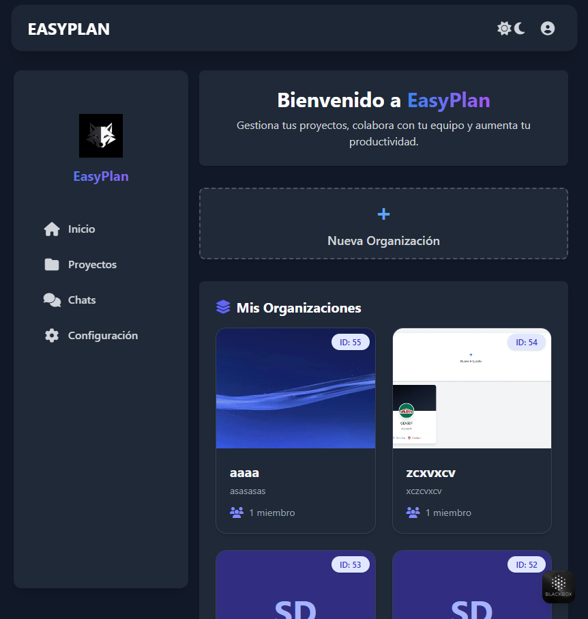

Perfil:

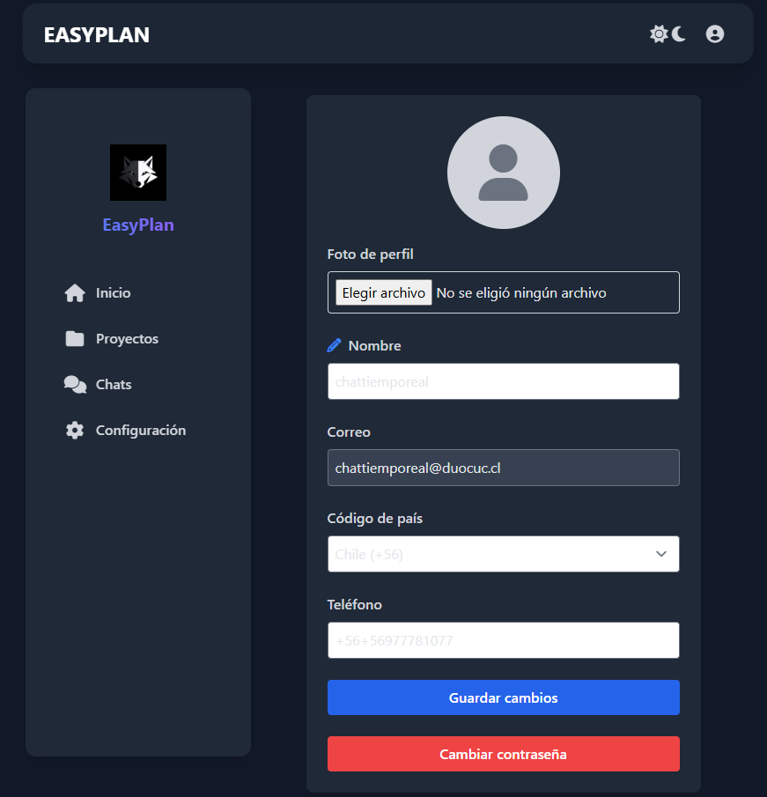

EasyPlan Módulos:

Chats:

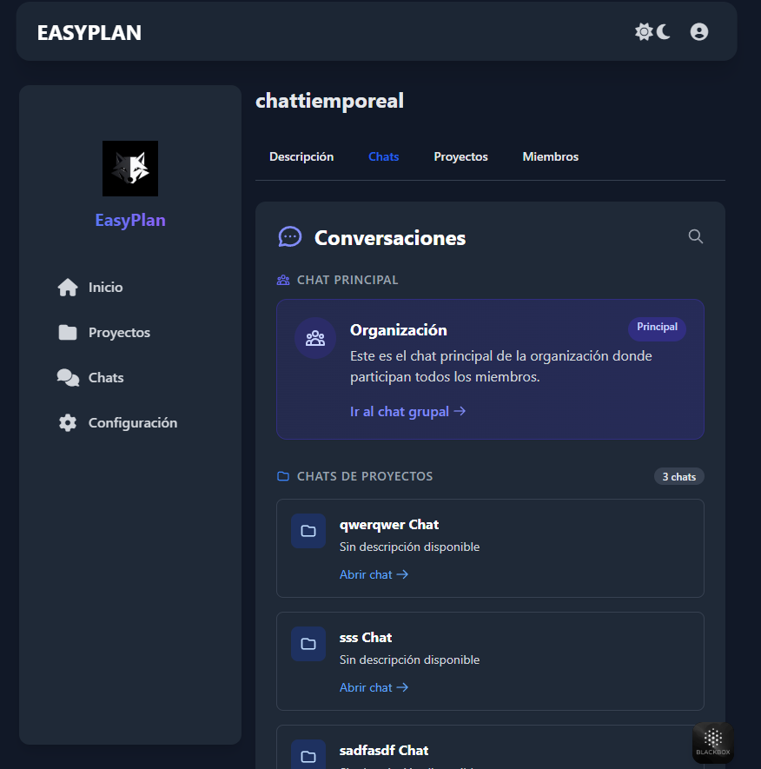

Proyectos:

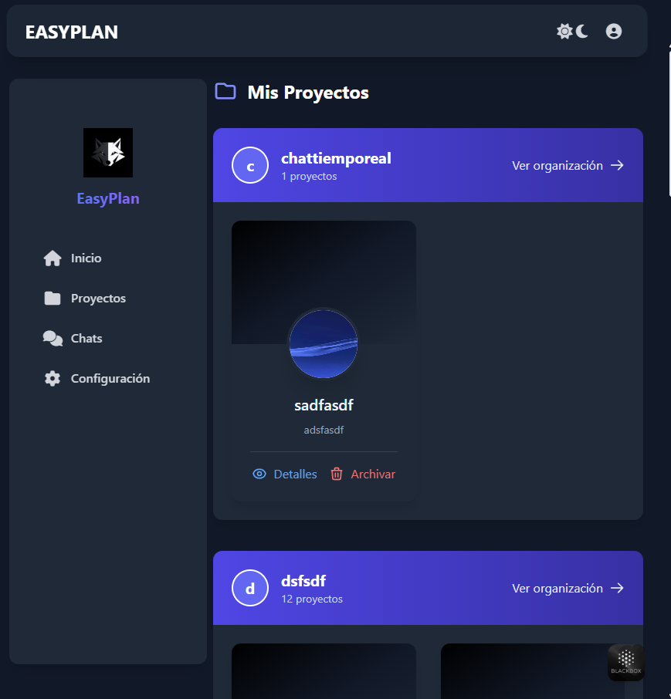

Tareas:

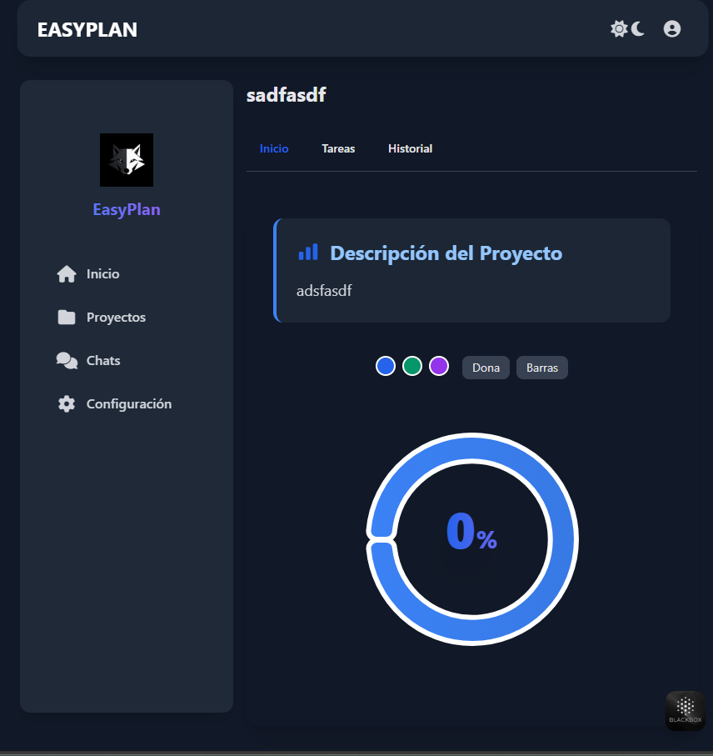

Tareas panel:

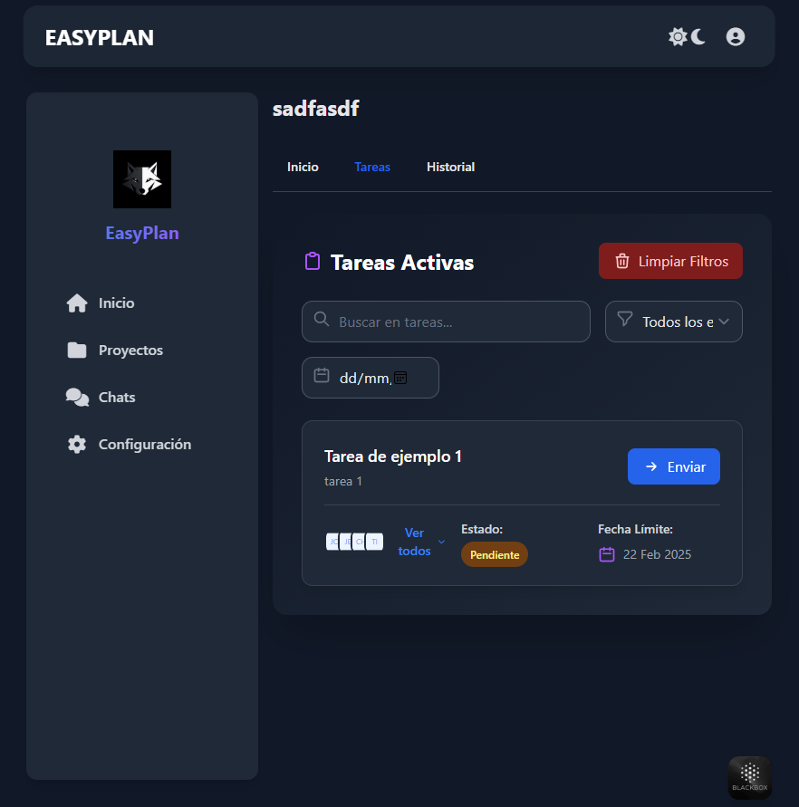

Carta Gantt: 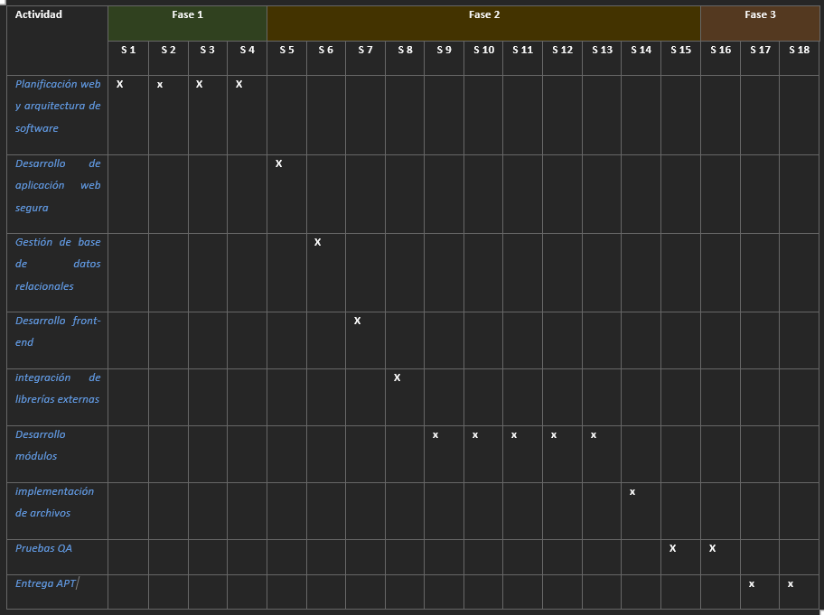

Casos de prueba: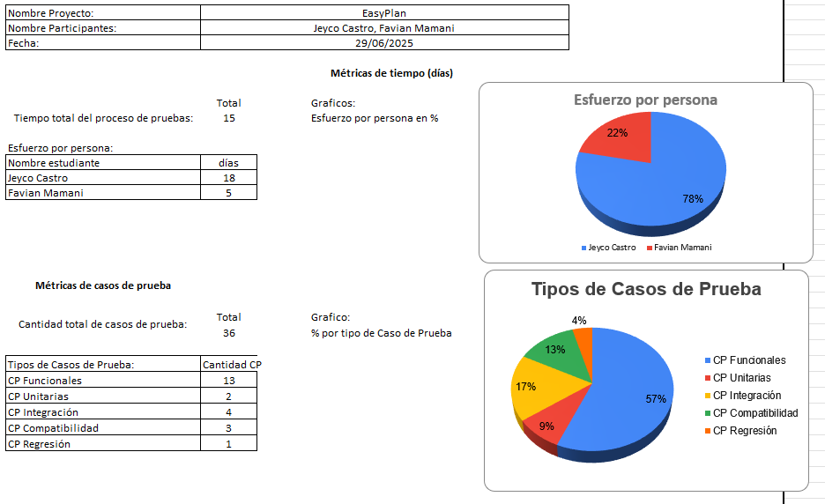

Casos de prueba por módulos:

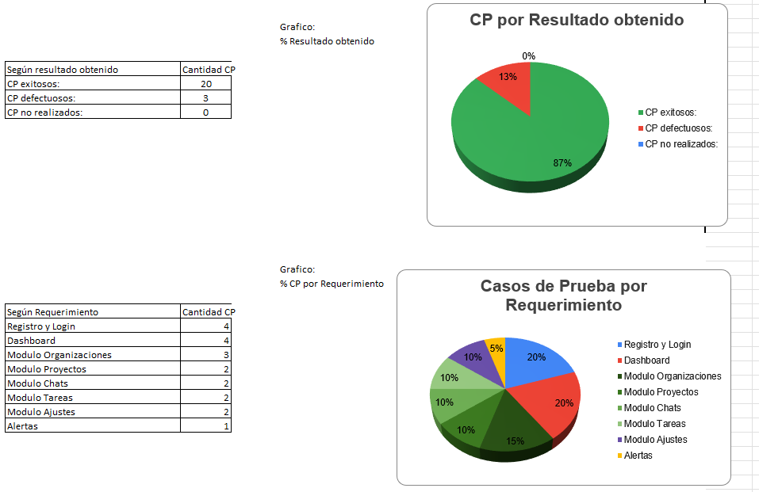

Arquitectura:

